

**GUIA OPERATIVA**

Registro Obligatorio del filtro “Gestión” en la busqueda de procesos

menores para la generación de certificado RUPE

**MODULO DE PROVEEDORES - RUPE**



**Guía Operativa**

Registro Obligatorio del filtro “Gestión” en la busqueda de procesos

menores para la generación de certificado RUPE

**Sistema de Gestión de Información Fiscal - SIGEP**

**Módulo de Proveedores**

Ministerio de Economía y Finanzas Públicas

Viceministerio de Presupuesto y Contabilidad Fiscal

Dirección General de Sistemas de Gestión de Información Fiscal

**2018**

**Contenido**

1. GENERACIÓN CERTIFICADO RUPE 2

* 1.1 Ingreso a la cuenta del proveedor 2
* 1.2 Generación Certificado RUPE 4

**Registro Obligatorio de la Gestión en la búsqueda de procesos menores para la generación del certificado RUPE**

# GENERACIÓN CERTIFICADO RUPE

Se ha realizado un ajuste en la búsqueda de procesos de contratación para compras menores para generación de Certificado RUPE, el proceso de la generación del certificado se mantiene, a continuación se detalla los pasos que se realizan para la generación del certificado.

## Ingreso a la cuenta del proveedor

El proveedor debe ingresar a su registro como proveedor con sus correspondientes datos de acceso

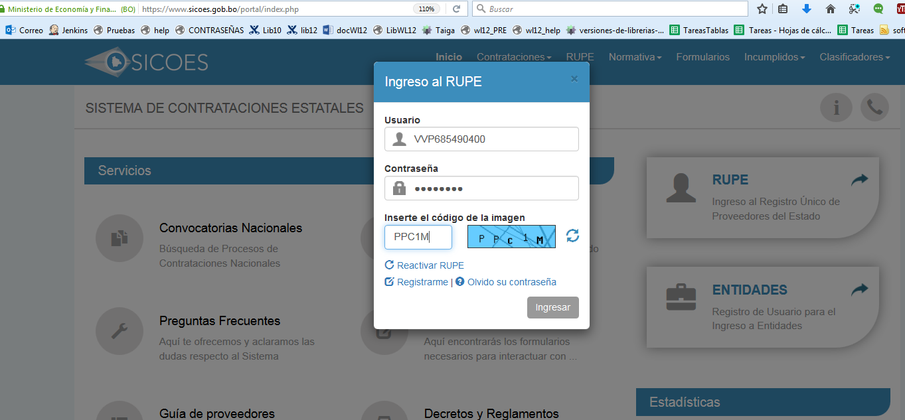

Figura 1. Ingreso cuenta del Proveedor

Al pulsar en el botón ingresar ingresara a su registro, en caso que el usuario sea gestor de varias cuentas, elegir la cuenta de la que se desea generar el cetificado

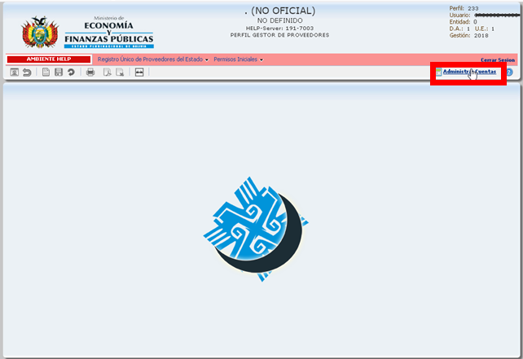

Figura 2. Opción administración cuenta RUPE

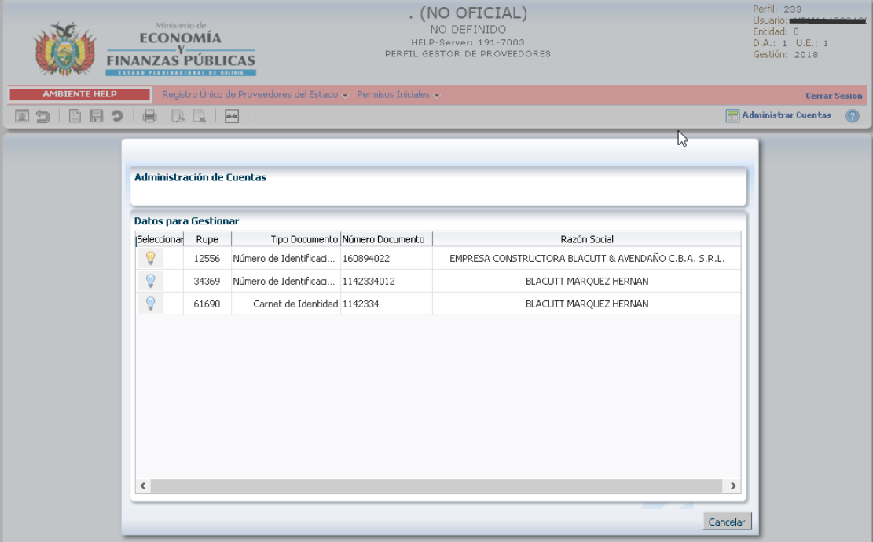

Figura 3. Elige la cuenta RUPE

## Generación Certificado RUPE

Una vez que se encuentre en la cuenta seleccionada, se elige la opción certificado RUPE, como se muestra en la figura:

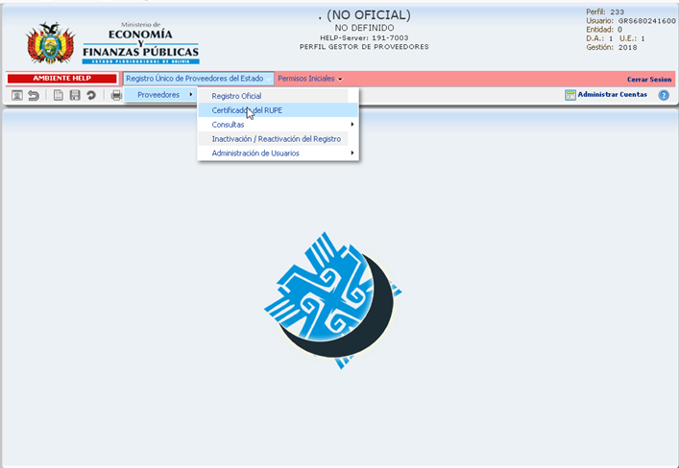

Figura 4. Opción generación certificado RUPE

Se elige la opción generar certificado RUPE

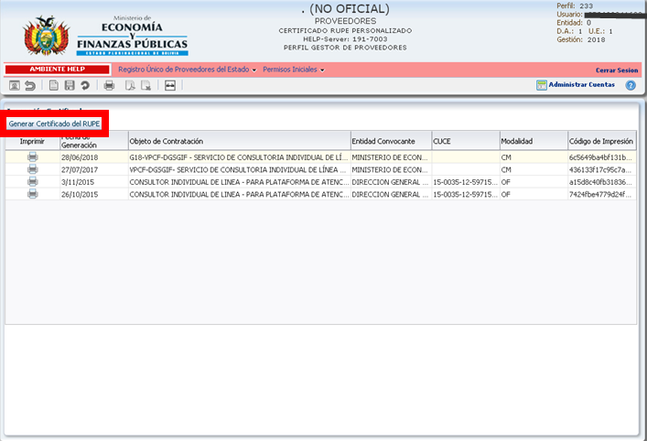

Figura 5. Opción generar certificado

Al pulsar el botón , se elige “Contratación Menor u Otras sin Convocatoria Pública” en el campo “tipo de convocatoria”, tal como se muestra en la siguiente figura:

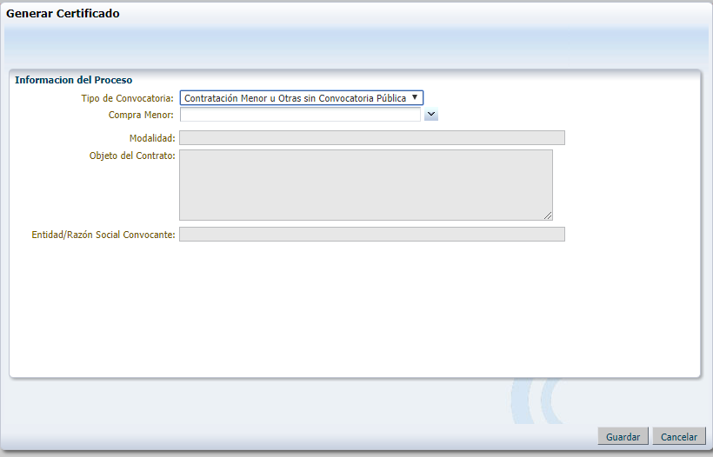

Figura 6. Elección tipo de convocatoria

Una vez seleccionada el “tipo de convocatoria” se pulsa en el botón , para desplegar el detalle de la Programación Anual de Contrataciones (PAC), en esta pantalla el campo “Gestion” (filtro de búsqueda) es obligatorio, que se refiere al año de registro del PAC en el SICOES, en dos dígitos, la búsqueda podrá realizarse por cualquiera de los filtros habilitados, sin embargo el campo Gestion deberá ser digitado de forma obligatoria, por ejemplo si el proceso corresponde a la gestión “2018”, en el campo “Gestion” debe digitar “18” y a continuación pulsar , tal como se muestra en la siguiente figura :

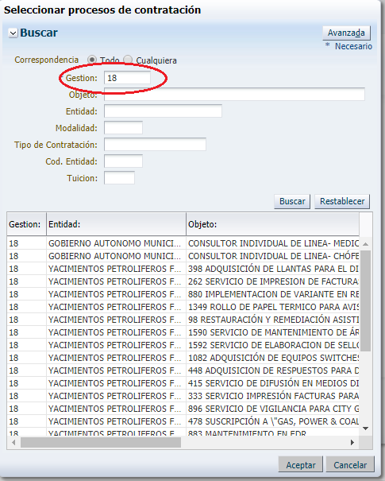

Figura 7. Búsqueda del proceso